「初めての障がい者雇用における助成金の最大活用」

　　　　　　　　　　　　2024年9月14日　つながる社労士事務所代表　鈴木正行

【申請できる助成金】

①障害者トライアル雇用助成金

②特定求職者雇用開発助成金（特定就職困難者コース）

③キャリアアップ助成金（障害者正社員化コース）

【きっかけ】

ＩＴ経営者から「障害者トライアルとキャリアアップの２つが受給できるか？」と相談

⇒間に「特定就職困難者」を入れたら３つの助成金ができる、と考えた

【いくらもらえる？】

採用する労働者が精神障害者の場合

1. 障害者トライアル雇用助成金⇒36万円（6カ月）
2. 特定就職困難者コース⇒最大2４0万円（40万円×6期）※第1期は支給されない
3. 障害者正社員化コース⇒120万円（60万円×2期）⇒併給により半分の60万円

3年間で　合計　36万円＋200万円＋60万円＝296万円

④特定就職困難者コース（デジタル分野等）⇒最大360万円も可能

【1 障害者トライアル雇用助成金】

■支給額

支給対象者１人につき

1. 対象労働者が精神障害者の場合、月額最大８万円を３か月、月額最大４万円を３か月（最長６か月間）⇒　24万円＋12万円＝36万円がもらえる
2. １以外の場合、月額最大４万円（最長３か月間）

■対象者労働者の要件

⇒ハローワークでは、事業主が求人票で希望していれば勝手に適格者を紹介してくれるので事業主は待つだけ。

注意点）障害者トライアル雇用等の期間について、雇用保険被保険者資格取得の届出を行うこと

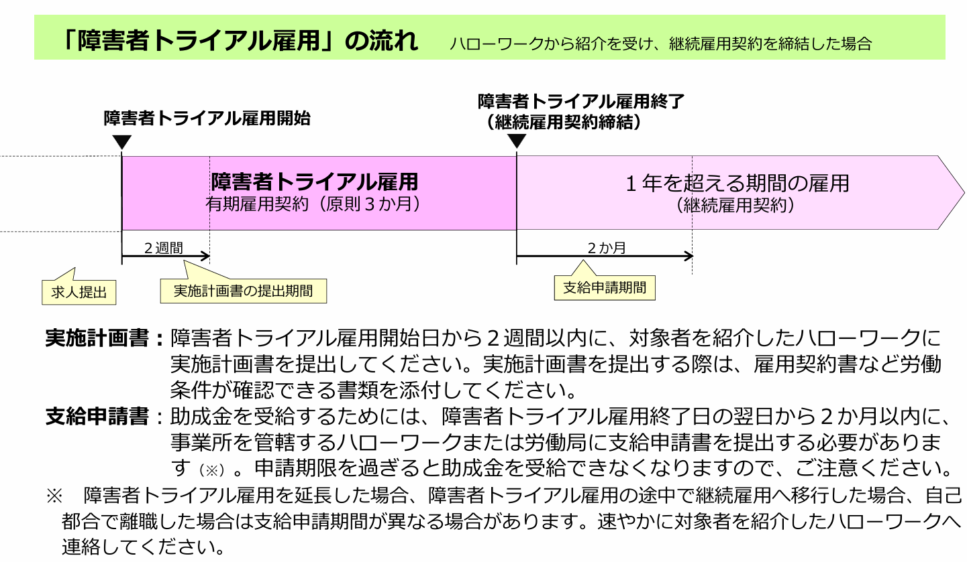

☆１　実施計画書の提出

提出書類は３つ

①実施計画書②労働条件通知書兼雇用契約書③トライアル雇用助成金（障害者（短時間）トライアルコース）支給対象事業主要件票

■実施計画書を提出する際の注意点

　雇用開始日から2週間以内に、対象者を紹介したハローワークに提出する

①管轄のハローワークを確認しよう！

⇒事業主は宇都宮市のハローワークに求人票を提出。しかし、求人者は別の市のハローワークだった。事業主の認識不足。

※ちなみに、障害者トライアル雇用助成金は、担当窓口で求職者の名前を言わないと相談に応じてくれない。しかし一般論としてなら相談に応じる。

②「継続雇用する労働者として雇用するための要件」の定義が難しい！

⇒ハローワークの回答「契約更新の際の要件です」。「就業規則を守るという内容でもいいですよ」とアドバイスされた。

⇒実際の回答

・フルタイムの従業員として通常業務を遂行できること

・社会人として最低限のマナーやルールを守って業務をこなせること

・エンジニアとしてトライアル雇用期間中に学んだことを理解し、1人で作業を進めることができること

③申請期間は2週間以内

⇒電子申請もできる。しかし、地方のハローワークでは周知していない

⇒郵送は簡易書留がよい。普通では日数がかかる。私の場合、電話で受領したことを確認した

■障害者トライアル雇用期間について

①精神障害者のケースでは、ハローワークから6カ月を勧められた

■労働条件通知書 兼 雇用契約書(有期雇用)の提出

①勤務時間の調整　週の所定労働時間は20時間

⇒週の所定労働時間は20時間⇒20時間未満だと「障害者短時間トライアル雇用助成金」の対象となる

⇒事業主の要望で1日4時間、週5日勤務を前提とする（1日の所定労働時間は4時間）

「始業午前9時　終業午後午後6時　ただし、左記の時間内で実働4時間」

☆２　助成金の支給申請

■提出書類は２つ

①障害者トライアル雇用等結果報告書

②〔別添様式〕勤務実態等申立書

■提出する際の注意点

・勤務実態等申立書で問われるのは勤務日数。勤務時間ではない！

【2 特定就職困難者コース】

**※さまざまな事情から就職が困難な状況にある方の雇用を促進するための制度**

**※令和6年4月より障害者の法定雇用率が2.3％から2.5％に改定された。対象事業主の範囲が従業員43.5人以上から40人以上に変わった。**

**※多様な人材を雇い入れてダイバーシティを推進している事業主や、企業としての社会的責任（CSR）を重視している事業主も増えている。**

■主な支給要件　次の１、２の要件のいずれも満たすことが必要

1. ハローワークまたは民間の職業紹介事業者等（※1）の紹介により雇い入れること

⇒自社のホームページや求人広告から直接雇った人は対象外

1. 雇用保険一般被保険者又は高年齢被保険者として雇い入れ、継続して雇用すること（※2）が確実であると認められること。

※1 具体的には次の機関が該当

[1]公共職業安定所（ハローワーク）

[2]地方運輸局（船員として雇い入れる場合）

[3]適正な運用を期すことのできる有料・無料職業紹介事業者等  
特定地方公共団体、厚生労働大臣の許可を受けた有料・無料職業紹介事業者、届出を行った無料職業紹介事業者、または無料船員職業紹介事業者（船員として雇い入れる場合）のうち、本助成金に係る取扱いを行うに当たって、厚生労働省職業安定局長の定める項目のいずれにも同意する旨の届出を労働局長に提出している職業紹介事業者等

※2 対象労働者の年齢が65歳以上に達するまで継続して雇用し、かつ、当該雇用期間が継続して2年以上であること

■支給申請の提出

・支給要件確認申立書（共通要領様式第1号）  
・支払方法受取人住所届（初めて申請する場合、口座に変更がある場合のみ）  
・勤怠状況等確認書

■支給申請の審査

申請先で、申請書の内容や支給要件等を確認の上、審査が行われる。

■支給・不支給の決定→支給開始

審査後、労働局から企業宛に助成金の支給通知が届けられます。起算日の6か月後、初回の助成金が企業へ支給される。申請が不可となった場合は、特に連絡はこない。

■支給対象期ごとの申請である

支給対象期ごと（6か月おき）に申請を行う。

■注意点（過去の改正点）

①助成対象は「対象労働者が望む限り更新できる契約」のみが助成対象となる

⇒勤務成績などにより更新の有無を判断する場合、助成対象とならない

②障害者トライアルにて雇入れた労働者をトライアル期間終了後も引き続き雇用する場合、第2期支給対象分からとなる。

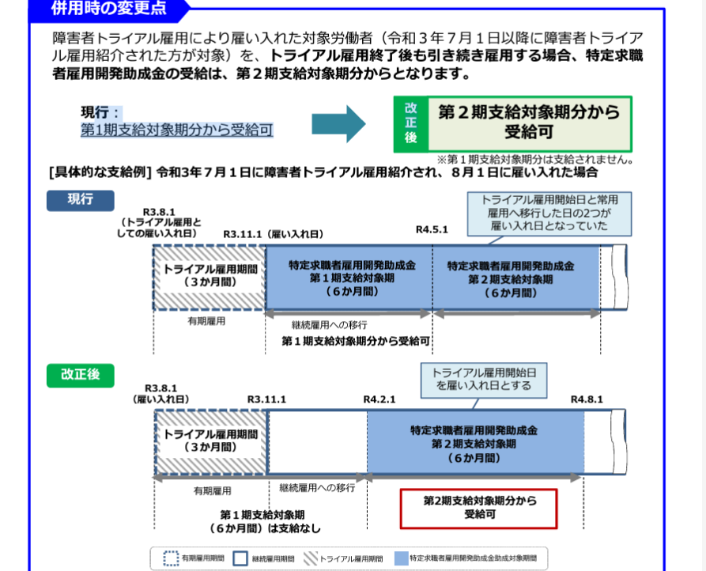

**特定就職困難者コース（デジタル分野等）**

■デジタル分野って何？

・テレワーク・在宅勤務による事務作業、デジタル製品や技術を扱う会社の警備・清掃業務、電気自動車を利用した配送業務などはデジタル等の製品や技術を使用するが、主な業務内容が成長分野と関連性が低いため、成長分野等の業務に該当しない。

・少しでも成長分野等の業務を行えばよいというものではなく、対象労働者が従事する業務の主たる部分が成長分野等の業務に該当する必要があります。

■支給申請時に実施結果報告書が必要

・【Ａ 雇用管理改善】【Ｂ 職業能力開発】から取り組み内容を選ぶ

・①取組内容・実施状況　　②取組内容について所感・効果

【３　障害者正社員化コース】

■申請時の注意点

・転換前と比べて賃金３％アップの必要なし。賃金を減額させていないことが条件

・各コースの実施日の前日までに「キャリアアップ計画」の提出が必要

■支給額が異なる

・現行の助成金との併給（障害者正社員化コースの厚生省パンフレットP14参照）

特定求職者雇用開発助成金（就職氷河期世代安定雇用実現コースを除きます）～において、有期雇用労働者であっても継続雇用が見込まれるとして、支給申請をし、支給を受けた又は受けようとする事業主に対しては、当該労働者に関する障害者正社員化コースによる助成金の支給は、有期雇用労働者を無期雇用労働者と見なし、無期雇用労働者から正規雇用労働者への転換のみ対象となる。⇒支給額は半額の60万円となる